Node.js简介 安装以及Http模块 File模块
目录
一、Node.js简介 1
1.1 简介 1
1.2 特点 1
1.3 适合开发什么？ 3
1.4 Node.js无法挑战老牌3P（php JSP ASP.Net） 4
二、Node.js安装 5
三、Node.js 创建第一个应用 5
四、HTTP模块、URL模块 7
五、COMMONJS 和 Nodejs 模块 11
六、NPM 命令使用 和 package.json 12
七、Nodejs querystring模块 16
八、Nodejs FS模块 18

一、Node.js简介

1.1 简介
V8引擎本身就是用于Chrome浏览器的JS解释部分，但是Ryan Dahl这哥们，鬼才般的，把这个V8搬到了服务器上，用于做服务器的软件。
Node.js是一个专注于实现高性能Web服务器优化的专家，几经探索，几经挫折后，遇到V8而诞生的项目。
Node.js是一个让JavaScript运行在服务器端的开发平台，它让JavaScript的触角伸到了服务器端，可以与PHP、JSP、Python、Ruby平起平坐。
Node.js 的包管理器 npm，成为世界上最大的开放源代码的生态系统。

但Node似乎有点不同：
● Node.js不是一种独立的语言，与PHP、JSP、Python、Perl、Ruby的“既是语言，也是平台”不同，Node.js的使用JavaScript进行编程，运行在JavaScript引擎上（V8）。
● 与PHP、JSP等相比（PHP、JSP、.net都需要运行在服务器程序上，Apache、Naginx、Tomcat、IIS。
），Node.js跳过了Apache、Naginx、IIS等HTTP服务器，它自己不用建设在任何服务器软件之上。Node.js的许多设计理念与经典架构（LAMP = Linux + Apache + MySQL + PHP）有着很大的不同，可以提供强大的伸缩能力。一会儿我们就将看到，Node.js没有web容器。
Node.js自身哲学，是花最小的硬件成本，追求更高的并发，更高的处理性能。
官网：https://nodejs.org/en/
特点：Node.js采用事件驱动、非阻塞I/O模型，使其轻量化和高效。（Node.js uses an event-driven, non-blocking I/O model that makes it lightweight and efficient. ）

1.2 特点
1.单线程
在Java、PHP或者.net等服务器端语言中，会为每一个客户端连接创建一个新的线程。而每个线程需要耗费大约2MB内存。也就是说，理论上，一个8GB内存的服务器可以同时连接的最大用户数为4000个左右。要让Web应用程序支持更多的用户，就需要增加服务器的数量，而Web应用程序的硬件成本当然就上升了。
Node.js不为每个客户连接创建一个新的线程，而仅仅使用一个线程。当有用户连接了，就触发一个内部事件，通过非阻塞I/O、事件驱动机制，让Node.js程序宏观上也是并行的。使用Node.js，一个8GB内存的服务器，可以同时处理超过4万用户的连接。 大数据时代有自己的意义 处理高并发

另外，带线程的带来的好处，还有操作系统完全不再有线程创建、销毁的时间开销。
坏处，就是一个用户造成了线程的崩溃，整个服务都崩溃了，其他人也崩溃了。
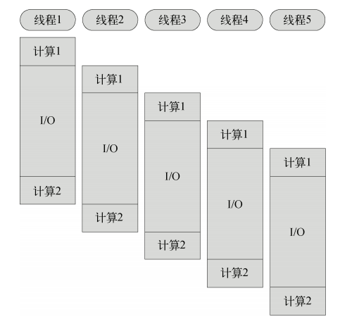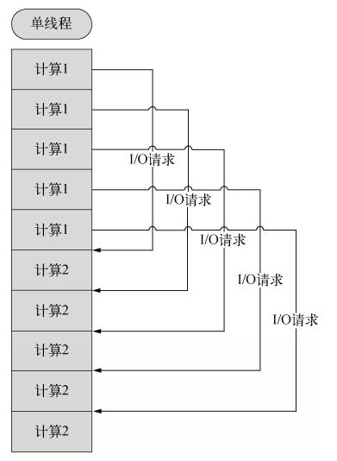
多线程、单线程的一个对比。
也就是说，单线程也能造成宏观上的“并发”。

2.非阻塞I/O non-blocking I/O
例如，当在访问数据库取得数据的时候，需要一段时间。在传统的单线程处理机制中，在执行了访问数据库代码之后，整个线程都将暂停下来，等待数据库返回结果，才能执行后面的代码。也就是说，I/O阻塞了代码的执行，极大地降低了程序的执行效率。
由于Node.js中采用了非阻塞型I/O机制，因此在执行了访问数据库的代码之后，将立即转而执行其后面的代码，把数据库返回结果的处理代码放在回调函数中，从而提高了程序的执行效率。
当某个I/O执行完毕时，将以事件的形式通知执行I/O操作的线程，线程执行这个事件的回调函数。为了处理异步I/O，线程必须有事件循环，不断的检查有没有未处理的事件，依次予以处理。
阻塞模式下，一个线程只能处理一项任务，要想提高吞吐量必须通过多线程。而非阻塞模式下，一个线程永远在执行计算操作，这个线程的CPU核心利用率永远是100%。所以，这是一种特别有哲理的解决方案：与其人多，但是好多人闲着；还不如一个人玩命，往死里干活儿。

3.事件驱动event-driven
在Node中，客户端请求建立连接，提交数据等行为，会触发相应的事件。在Node中，在一个时刻，只能执行一个事件回调函数，但是在执行一个事件回调函数的中途，可以转而处理其他事件（比如，又有新用户连接了），然后返回继续执行原事件的回调函数，这种处理机制，称为“事件环”机制。
Node.js底层是C++（V8也是C++写的）。底层代码中，近半数都用于事件队列、回调函数队列的构建。用事件驱动来完成服务器的任务调度，这是鬼才才能想到的。针尖上的舞蹈，用一个线程，担负起了处理非常多的任务的使命。
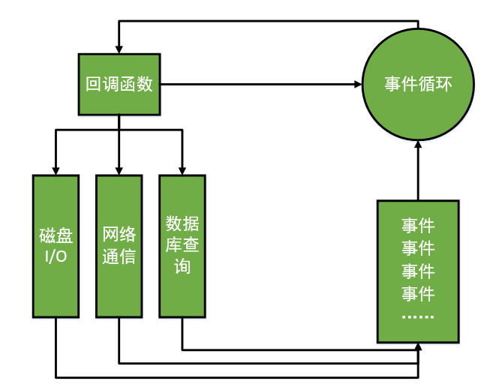
单线程，单线程的好处，减少了内存开销，操作系统的内存换页。
如果某一个事情，进入了，但是被I/O阻塞了，所以这个线程就阻塞了。
非阻塞I/O， 不会傻等I/O语句结束，而会执行后面的语句。
非阻塞就能解决问题了么？比如执行着小红的业务，执行过程中，小刚的I/O回调完成了，此时怎么办？？
事件机制，事件环，不管是新用户的请求，还是老用户的I/O完成，都将以事件方式加入事件环，等待调度。

Node.js采用事件驱动、非阻塞I/O模型，使其轻量化和高效。

1.3 适合开发什么？
Node.js适合用来开发什么样的应用程序呢？
善于I/O，不善于计算。因为Node.js最擅长的就是任务调度，如果你的业务有很多的CPU计算，实际上也相当于这个计算阻塞了这个单线程，就不适合Node开发。
当应用程序需要处理大量并发的I/O，而在向客户端发出响应之前，应用程序内部并不需要进行非常复杂的处理的时候，Node.js非常适合。Node.js也非常适合与web socket配合，开发长连接的实时交互应用程序。
比如：
● 用户表单收集
● 考试系统
● 聊天室
● 图文直播
● bbs
● 内容管理系统
● 提供JSON的API（为前台Angular使用）

1.4 Node.js无法挑战老牌3P（php JSP ASP.Net）

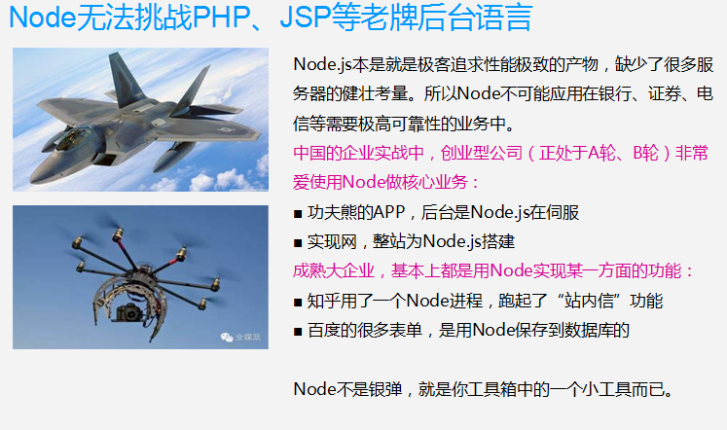

二、Node.js安装

Node.js和Java非常像，跨平台的。不管是Linux还是windows编程是完全一致的（有一些不一样，比如路径的表述）。Linux版本的Node.js环境和windows环境是不一样的，但是编程语言一样。

装完之后，我们在系统的环境变量里面，我们看一下：
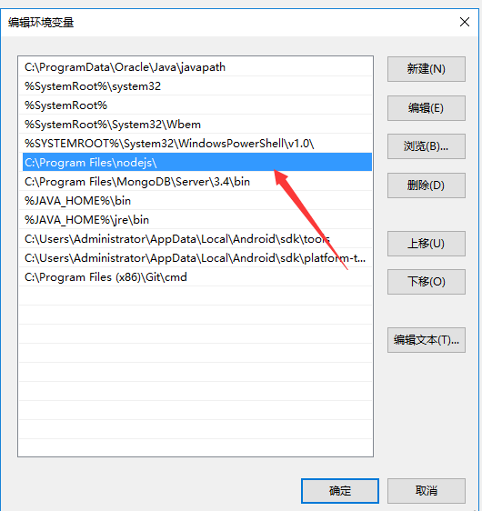

Nodejs环境变量，安装完成后自己会加入我们的系统变量里面的path环境变量里面。

在cmd中，输入node -v就能够查看nodejs的版本:

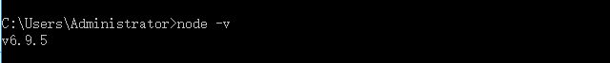

三、Node.js 创建第一个应用

如果我们使用PHP来编写后端的代码时，需要Apache 或者 Nginx 的HTTP 服务器，并配上 mod_php5 模块和php-cgi，来处理客户端的请求相应。不过对 Node.js 来说，概念完全不一样了。使用 Node.js 时，我们不仅仅 在实现一个应用，同时还实现了整个 HTTP 服务器。

创建 Node.js 应用：

1引入http模块

var http = require("http");

2.创建服务器接下来我们使用 http.createServer() 方法创建服务器，并使用 listen 方法绑定 8888 端口。 函数通过 request, response 参数来接收和响应数据。

var http = require('http');

http.createServer(function (request, response) {

// 发送 HTTP 头部
// HTTP 状态值: 200 : OK
//设置HTTP头部，状态码是200，文件类型是html，字符集是utf8
response.writeHead(200,{"Content-Type":"text/html;charset=UTF-8"});

// 发送响应数据 "Hello World"
res.end("哈哈哈哈，我买了一个iPhone" + (1+2+3) + "s");

}).listen(8888);
// 终端打印如下信息
console.log('Server running at http://127.0.0.1:8888/');

3.运行程序
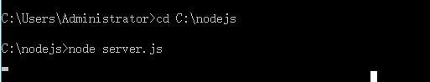

浏览器运行
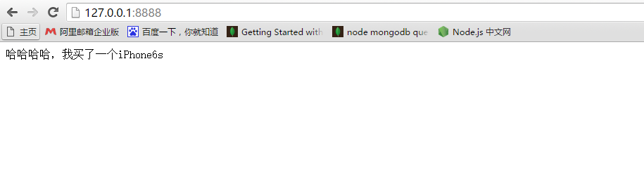

如果想修改程序,我们必须结束刚才运行的命令，结束方式CTRL+C, 中断后重新node一次，刷新，才行
ctrl+c，就可以打断挂起的服务器程序。此时按上箭头，能够快速调用最近的node命令。

你会发现，我们本地写一个js，打死都不能直接拖入浏览器运行，但是有了node，我们任何一个js文件，都可以通过node来运行。也就是说，node就是一个js的执行环境。
我们现在，要跑起来一个服务器，这个服务器的脚本，要以.js存储。是一个js文件。用node命令运行这个js文件罢了。

四、HTTP模块、URL模块
Node.js中，将很多的功能，划分为了一个个mudule，大陆的书翻译为模块；台湾的书，翻译为模组。
这是因为，有一些程序需要使用fs功能（文件读取功能），有一些不用的，所以为了效率，你用啥，你就require啥。

- //这个案例简单讲解http模块
- //引用模块
- var http = require("http");

- //创建一个服务器，回调函数表示接收到请求之后做的事情
- var server = http.createServer(function(req,res){
- //req参数表示请求，res表示响应
- console.log("服务器接收到了请求" + req.url);
- res.end(); // End 方法使 Web 服务器停止处理脚本并返回当前结果
- });
- //监听端口
- server.listen(3000,"127.0.0.1");
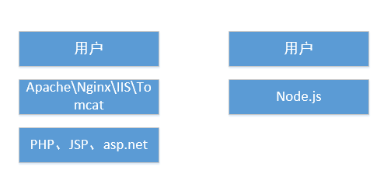

设置一个响应头：
- res.writeHead(200,{"Content-Type":"text/plain;charset=UTF8"});
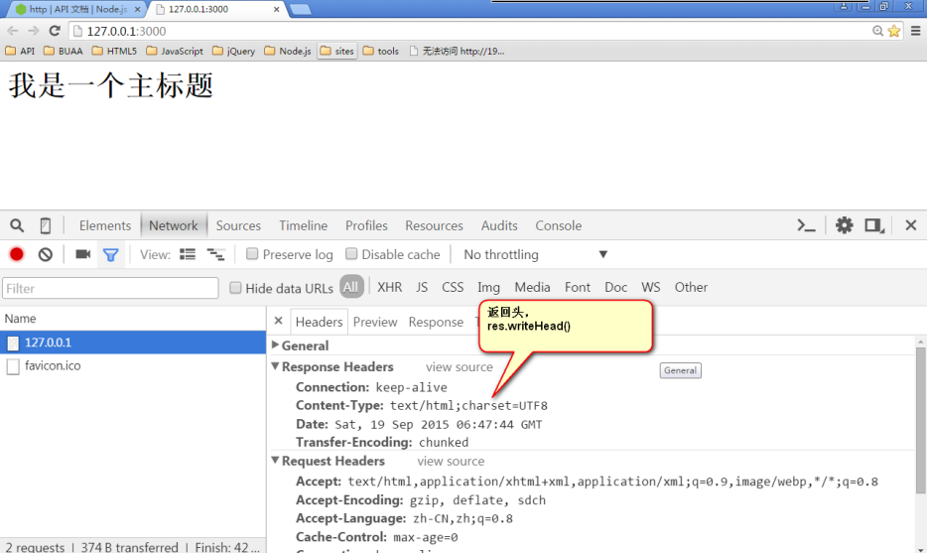
我们现在来看一下req里面能够使用的东西。
最关键的就是req.url属性，表示用户的请求URL地址。所有的路由设计，都是通过req.url来实现的。
我们比较关心的不是拿到URL，而是识别这个URL。

识别URL，用到两个新模块，第一个就是url模块，第二个就是querystring模块

URL模块

url.parse(urlString[, parseQueryString[,slashesDenoteHost]])
//parse 第一个参数 地址 *
//parse 第二个参数是不是把query转换为对象 *
//parse 如果为 true，则 // 之后至下一个 / 之前的字符串会被解析作为 host。 例如，//foo/bar 会被解析为 {host: 'foo', pathname: '/bar'} 而不是 {pathname: '//foo/bar'}。 默认为 false。

url.format(urlObject) //是上面操作的逆向操作
url.resolve(from, to)

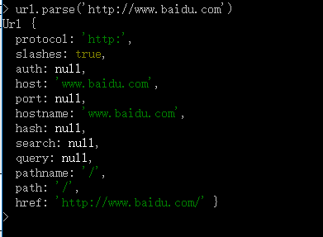

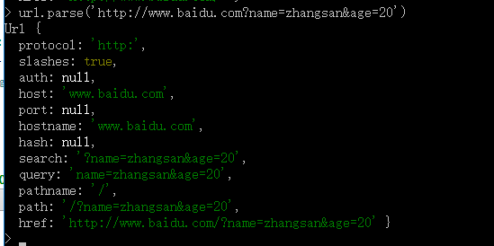
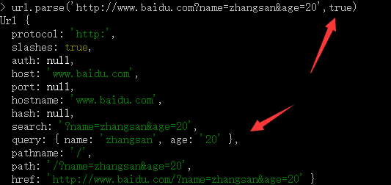

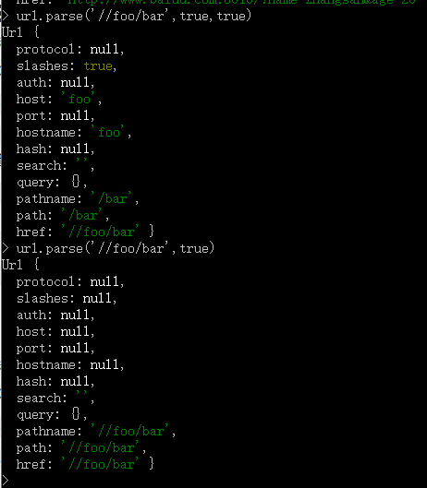

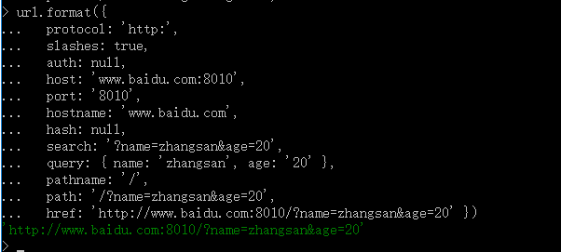

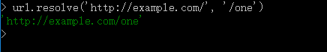

五、COMMONJS 和 Nodejs 模块

CommonJS 是什么？

CommonJS就是模块化的标准，nodejs就是CommonJS（模块化）的实现

JavaScript是一个强大面向对象语言，它有很多快速高效的解释器。官方JavaScript标准定义的API是为了构建基于浏览器的应用程序。然而，并没有定于一个用于更广泛的应用程序的标准库。CommonJS API定义很多普通应用程序（主要指非浏览器的应用）使用的API，从而填补了这个空白。它的终极目标是提供一个类似Python，Ruby和Java标准库。这样的话，开发者可以使用CommonJS API编写应用程序，然后这些应用可以运行在不同的JavaScript解释器和不同的主机环境中

Node应用由模块组成，采用CommonJS模块规范。

Nodejs模块

● 在Node.js中，以模块为单位划分所有功能，并且提供了一个完整的模块加载机制，这时的我们可以将应用程序划分为各个不同的部分。不可能用一个js文件去写全部的业务。肯定要有MVC。

● 狭义的说，每一个JavaScript文件都是一个模块；而多个JavaScript文件之间可以相互require，他们共同实现了一个功能，他们整体对外，又称为一个广义上的模块。

● Node.js中，一个JavaScript文件中定义的变量、函数，都只在这个文件内部有效。当需要从此JS文件外部引用这些变量、函数时，必须使用exports对象进行暴露。使用者要用require()命令引用这个JS文件。

定义模块：

// 模块定义
var util = {
sayHello: function() {
return 'hello NodeJS';
},
add: function(x, y) {
return x + y;
}
};
// 模块接口的暴露
// module.exports = util;
exports.sayHello = util.sayHello;
exports.add = util.add;

使用模块：

var http = require('http');
// 模块的引用
var util= require('./util');

六、NPM 命令使用 和 package.json

NPM是世界上最大的开放源代码的生态系统。

NPM是随同NodeJS一起安装的包管理工具，能解决NodeJS代码部署上的很多问题，常见的使用场景有以下几种：
允许用户从NPM服务器下载别人编写的第三方包到本地使用。
允许用户从NPM服务器下载并安装别人编写的命令行程序到本地使用。
允许用户将自己编写的包或命令行程序上传到NPM服务器供别人使用。

由于新版的nodejs已经集成了npm，所以之前npm也一并安装好了

1.npm init 生成package.json 必须记住

2.npm -v 查看npm版本

3.如果你安装的是旧版本的 npm，可以很容易得通过 npm 命令来升级，命令如下：

npm install npm -g -g表示全局

4.使用 npm 命令安装模块

npm install <Module Name>
安装jq模块 npm install jquery

5. npm uninstall moudleName 卸载模块

6.npm list 查看当前目录下已安装的node包

npm list

7.cls 清屏
8.npm info jquery 查看jquery的版本 npm info 查看模块的版本
9.指定版本安装 npm install jquery@1.8.0 安装后会覆盖掉我们以前的模块
10.管理模块 package.json
11.创建管理模块的package.json npm init
12.安装模块写入依赖
npm install babel-cli --svae-dev
npm install 模块 --save
npm install 模块 --save-dev
13.

^表示第一位版本号不变，第二位版本号取最新的
~表示前两位不变
*表示全部取最新

"dependencies": {
"ejs": "^2.3.4",
"express": "^4.13.3",
"formidable": "^1.0.17"
}

14.安装淘宝镜像

https://npm.taobao.org/
npm install -g cnpm --registry=https://registry.npm.taobao.org

15. 安装 nrm 自由切换 npm 源 国内镜像提升下载速度

npm install -g nrm
查看当前支持切换的源 : nrm ls
查看nrm原的加载速度： nrm test
使用哪个原： nrm use cnpm
nrm list
nrm use cnpm

dependencies与devDependencies之间的区别?

使用npm i node_module –save自动更新dependencies字段值；
使用npm i node_module –save-dev自动更新devDependencies字段值；

[root@~/wade/git/node-lessons/test]# npm init
[root@~/wade/git/node-lessons/test]# npm install express --save
[root@~/wade/git/node-lessons/test]# npm install jslint --save-dev
[root@~/wade/git/node-lessons/test]# cat package.json
{
"name": "test",
"version": "1.0.0",
"description": "test",
"main": "main.js",
"keywords": [
"test"
],
"author": "wade",
"license": "MIT",
"dependencies": {
"express": "^4.10.1"
},
"devDependencies": {
"jslint": "^0.6.5"
}
}

七、Nodejs querystring模块
querystring.parse方法：将字符串转成对象。说白了其实就是把url上带的参数串转成数组对象

querystring.parse(str, [sep], [eq], [options])
接收参数：
str 欲转换的字符串
sep 设置分隔符，默认为 ‘&'
eq 设置赋值符，默认为 ‘='
[options] maxKeys 可接受字符串的最大长度，默认为1000

querystring.parse('foo=bar&baz=qux&baz=quux&corge')
// returns
{ foo: 'bar', baz: ['qux', 'quux'], corge: '' }

querystring.stringify方法：将对象转换成字符串，字符串里多个参数将用 ‘&' 分隔，将用 ‘=' 赋值。这个函数的操作和 querystring.parse() 是相反的，具体可以看一下例子就了解了。

querystring.stringify(obj, [sep], [eq])
接收参数：
obj 欲转换的对象
sep 设置分隔符，默认为 ‘&'
eq 设置赋值符，默认为 ‘='

querystring.stringify({ foo: 'bar', baz: ['qux', 'quux'], corge: '' })
// returns
'foo=bar&baz=qux&baz=quux&corge='

querystring.stringify({foo: 'bar', baz: 'qux'}, ';', ':')
// returns
'foo:bar;baz:qux'

gbkDecodeURIComponent gbkEncodeURIComponent

querystring.parse('w=%D6%D0%CE%C4&foo=bar', null, null,
{ decodeURIComponent: gbkDecodeURIComponent })

querystring.stringify({ w: '中文', foo: 'bar' }, null, null,
{ encodeURIComponent: gbkEncodeURIComponent })

querystring.escape(str) escape可使传入的字符串进行编码

querystring.unescape(str) unescape方法可将含有%的字符串进行解码

querystring.escape("name=慕白");

querystring.unescape('name%3D%E6%85%95%E7%99%BD');

八、Nodejs FS模块

1. fs.stat 检测是文件还是目录

const fs = require('fs')
fs.stat('hello.js', (error, stats) =>{
if(error){
console.log(error)
} else {
console.log(stats)
console.log(`文件：${stats.isFile()}`)
console.log(`目录：${stats.isDirectory()}`)
}
})

2. fs.mkdir 创建目录

const fs = require('fs')
fs.mkdir('logs', (error) => {
if(error){
console.log(error)
} else {
console.log('成功创建目录：logs')
}
})

3. fs.writeFile 创建写入文件

fs.writeFile('logs/hello.log', '您好 ~ \n', (error) => {
if(error) {
console.log(error)
} else {
console.log('成功写入文件')
}
})

4. fs.appendFile 追加文件

fs.appendFile('logs/hello.log', 'hello ~ \n', (error) => {
if(error) {
console.log(error)
} else {
console.log('成功写入文件')
}
})

5.fs.readFile 读取文件
const fs = require('fs')
fs.readFile('logs/hello.log', 'utf8', (error, data) =>{
if (error) {
console.log(error)
} else {
console.log(data)
}
})

6.fs.readdir读取目录

const fs = require('fs')
fs.readdir('logs', (error, files) => {
if (error) {
console.log(error)
} else {
console.log(files)
}
})

7.fs.rename 重命名

const fs = require('fs')
fs.rename('js/hello.log', 'js/greeting.log', (error) =>{
if (error) {
console.log(error)
} else {
console.log('重命名成功')
}
})

8. fs.rmdir 删除目录

fs.rmdir('logs', (error) =>{
if (error) {
console.log(error)
} else {
console.log('成功的删除了目录：logs')
}
})

9. fs.unlink删除文件

fs.unlink(`logs/${file}`, (error) => {
if (error) {
console.log(error)
} else {
console.log(`成功的删除了文件: ${file}`)
}
})

10. fs.createReadStream 从文件流中读取数据
const fs = require('fs')
var fileReadStream = fs.createReadStream('data.json')
let count=0;
var str='';
fileReadStream.on('data', (chunk) => {
console.log(`${ ++count } 接收到：${chunk.length}`);
str+=chunk
})
fileReadStream.on('end', () => {
console.log('--- 结束 ---');
console.log(count);
console.log(str);
})
fileReadStream.on('error', (error) => {
console.log(error)
})

11. fs.createWriteStream 写入文件

var fs = require("fs");
var data = '我是从数据库获取的数据，我要保存起来';
// 创建一个可以写入的流，写入到文件 output.txt 中
var writerStream = fs.createWriteStream('output.txt');
// 使用 utf8 编码写入数据
writerStream.write(data,'UTF8');
// 标记文件末尾
writerStream.end();
// 处理流事件 --> finish 事件
writerStream.on('finish', function() { /*finish - 所有数据已被写入到底层系统时触发。*/
console.log("写入完成。");
});
writerStream.on('error', function(err){
console.log(err.stack);
});
console.log("程序执行完毕");

12. 管道流

管道提供了一个输出流到输入流的机制。通常我们用于从一个流中获取数据并将数据传递到另外一个流中。
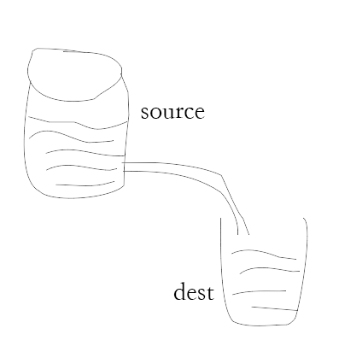
如上面的图片所示，我们把文件比作装水的桶，而水就是文件里的内容，我们用一根管子(pipe)连接两个桶使得水从一个桶流入另一个桶，这样就慢慢的实现了大文件的复制过程。
以下实例我们通过读取一个文件内容并将内容写入到另外一个文件中。

var fs = require("fs");
// 创建一个可读流
var readerStream = fs.createReadStream('input.txt');
// 创建一个可写流
var writerStream = fs.createWriteStream('output.txt');
// 管道读写操作
// 读取 input.txt 文件内容，并将内容写入到 output.txt 文件中
readerStream.pipe(writerStream);
console.log("程序执行完毕");

